**BIG DATA VÀ ĐIỆN TOÁN ĐÁM MÂY - MỐI QUAN HỆ KẾT HỢP HOÀN HẢO**

**Big Data và điện toán đám mây đã và đang trở thành hai xu hướng quan trọng trong việc lưu trữ và xử lý thông tin. Cả hai hình thức có mối quan hệ mật thiết với nhau, đảm bảo hệ sinh thái dữ liệu của doanh nghiệp vận hành một cách hiệu quả và linh hoạt. Vậy hai sản phẩm này có cách thức hoạt động như thế nào? Mối quan hệ ra sao? Tất cả sẽ được giải đáp cụ thể thông qua những thông tin dưới.**

**1. Hiểu đúng về Big Data**

Dưới đây là những thông tin cơ bản về Big Data người vận hành doanh nghiệp nào cũng cần nắm rõ.

* 1. Big Data là gì?

Big Data hay “dữ liệu lớn” được biết đến là **hàng triệu tệp dữ liệu khổng lồ** (lên đến hàng terabyte, petabyte) trên các thiết bị điện tử và được tạo ra bởi các hoạt động trực tuyến của doanh nghiệp. Chúng phức tạp và rất khó **để xử lý một cách thủ công bằng cách phương pháp truyền thống.**

Chính vì thế, doanh nghiệp sử dụng các công nghệ lưu trữ và xử lý Big Data như một nguồn tài nguyên quý giá để phân tích và chuyển đổi thành thông tin hữu ích, giúp giải quyết các vấn đề phức tạp.

* 1. Cách thức hoạt động

Trước đây, việc xử lý dữ liệu mất rất nhiều thời gian do công nghệ không đủ khả năng xử lý và lưu trữ một lượng lớn thông tin. Tuy nhiên, nhờ vào sự tiến bộ của công nghệ hiện đại, **công nghệ Big Data giúp xử lý, phân tích dữ liệu hiệu quả trong khoảng thời gian ngắn.**

Dữ liệu sau khi được thu thập từ nhiều ứng dụng, công cụ khác nhau sẽ được thu thập và **lưu trữ trên các hệ thống tối ưu hóa dung lượng lớn.** Khi có nhu cầu xử lý, người dùng chỉ cần đưa yêu cầu và các công cụ sẽ xử lý. Hiện nay, có nhiều công nghệ lưu trữ và xử lý Big Data như: **Apache Spark, Apache Hadoop, Apache Kafka, v.v …**

Có thể nói rằng Big Data không chỉ là một xu hướng mà còn là phần quan trọng giúp doanh nghiệp tận dụng hệ thống thông tin trong thời đại công nghiệp số. **Mỗi ngày, Big Data có thể sinh ra một lượng dữ liệu cực lớn**, tương đương với hàng tỷ đĩa DVD trước đây.

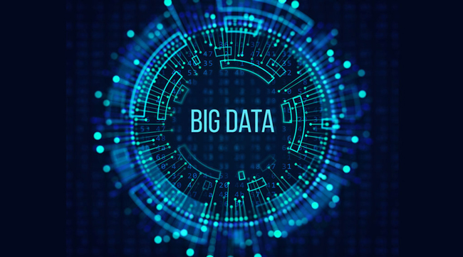

*Big Data là tập hợp các dữ liệu tạo ra bởi hoạt động trực tuyến của doanh nghiệp*

* 1. Đối tượng và lĩnh vực áp dụng

Có rất nhiều lĩnh vực phù hợp với việc sử dụng Big Data vào trong việc thu thập, dự trữ và xử lý dữ liệu. Cụ thể, các đối tượng kèm lợi ích có thể kể đến bao gồm:

**Theo dõi hành vi & thói quen mua sắm được áp dụng trong các ngành nghề:** Bán lẻ, ngân hàng, thương mại điện tử, Digital Marketing. Từ đó giúp doanh nghiệp tối ưu hóa chiến lược bán hàng và trải nghiệm của khách hàng.

**Giám sát thanh toán và phân tích được áp dụng cho các ngành nghề như:** Thương mại điện tử (cải thiện trải nghiệm người dùng và tăng cường an toàn thanh toán trực tuyến), ngăn chặn nội dung đen (ngăn chặn các giao dịch bất hợp pháp) dựa trên hoạt động lịch sử của khách hàng.

Kết hợp dữ liệu từ giai đoạn vận chuyển với lưu lượng truy cập siêu địa phương cho các ngành nghề thương mại điện tử. Mục đích là tối ưu hóa chuỗi cung ứng và cải thiện chất lượng dịch vụ.

**Sử dụng công nghệ AI** áp dụng cho nhiều lĩnh vực như: Ngân hàng, digital marketing, thương mại điện tử, y tế nhằm tối ưu hóa hiệu suất công việc.

**Sử dụng dữ liệu hình ảnh và GPS** cho các ngành nghề như ngân hàng, thương mại điện tử, y tế để cải thiện chất lượng dịch vụ, đảm bảo an toàn & chống gian lận.

**2. Hiểu đúng về điện toán đám mây**

Dưới đây là một số thông tin chi tiết về điện toán đám mây.

2.1 Điện toán đám mây là gì?

Điện toán đám mây, hay còn được gọi là Cloud Computing là tên gọi của một số máy chủ do nhà cung cấp dịch vụ quản lý, dưới dạng dịch vụ qua Internet. Mô hình dịch vụ này cho phép người dùng truy cập tài nguyên điện toán dùng chung bao gồm mạng, server, lưu trữ, ứng dụng, dịch vụ,…

2.2 Cách thức hoạt động

Điện toán đám mây **vận hành dựa trên cơ chế chia sẻ tài nguyên ảo thông qua mạng internet.** Các cá nhân hay doanh nghiệp không cần phải đầu tư chi phí vào việc vận hành hay quản lý máy chủ. Thay vào đó, họ truy cập vào kho tài nguyên ảo dùng chung và sử dụng đến đâu, trả phí đến đó. Các trung tâm dữ liệu sẽ là nơi mà dữ liệu tập trung rồi phân phối một cách tự động đến người dùng cuối.

Ngoài ra, tất cả dữ liệu quan trọng của doanh nghiệp cũng được **tự động sao lưu trong đám mây để đảm bảo tính liên tục của hoạt động kinh doanh**. Người dùng không cần nắm rõ vị trí cụ thể của tài nguyên mà chỉ cần sử dụng thiết bị đầu cuối như máy tính để bàn, laptop, điện thoại và kết nối mạng để truy cập, sử dụng.

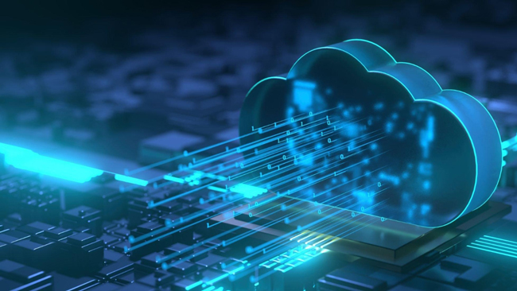

*Điện toán đám mây tạo không gian lưu trữ dữ liệu hiệu quả cho doanh nghiệp*

2.3 Đối tượng và lĩnh vực áp dụng

**Người dùng cá nhân:** Điện toán đám mây tạo không gian lưu trữ ảnh, video và tài liệu an toàn. Điều này giúp giải phóng không gian lưu trữ trên thiết bị cá nhân một cách đáng kể.

**Tổ chức chăm sóc sức khỏe:** Với điện toán đám mây, dữ liệu bệnh nhân được lưu trữ và chia sẻ nhanh chóng và an toàn. Điều này giúp quá trình thăm khám, chữa bệnh hiệu quả hơn.

**Các công ty dịch vụ tài chính:** Các dữ liệu về thị trường, khách hàng, đối thủ,… được quản lý và phân tích một cách hiệu quả giúp công ty dễ dàng trong việc đưa ra các chiến lược thông minh.

**Các nhà phát triển trò chơi điện tử:** Điện toán đám mây là công cụ giúp lưu trữ, quản lý, chia sẻ dữ liệu trò chơi dễ dàng và nhanh chóng.

**Ứng dụng mạng xã hội:** Với điện toán đám mây, việc lưu trữ và chia sẻ dữ liệu hình ảnh, video tối ưu hơn tạo trải nghiệm tốt cho người sử dụng.

**GPS:** Điện toán đám mây tối ưu hóa việc lưu trữ và xử lý dữ liệu vị trí hỗ trợ người dùng truy cập thông tin về địa điểm, chỉ đường,…

**Ứng dụng họp trực tuyến:** Điện toán đám mây giúp việc tổ chức họp trực tuyến cho mọi người dùng dễ dàng hơn. Các tổ chức, doanh nghiệp thuận lợi lưu trữ, chia sẻ và tối ưu hóa hoạt động làm việc trên internet.

**Ứng dụng diệt virus**: Việc quét và phân tích các mối nguy hại trên môi trường internet dễ dàng hơn nhờ điện toán đám mây. Điều này giúp bảo vệ người dùng hiệu quả.

**Ứng dụng chỉnh sửa hình ảnh**: Điện toán đám mây giúp xử lý và lưu trữ hình ảnh một cách linh hoạt.

**3. Điểm khác biệt giữa Big Data và điện toán đám mây**

Big Data và điện toán đám mây là hai khái niệm khác nhau với những tính năng, cách thức hoạt động khác biệt. Dưới đây là một số điểm khác biệt của Big Data và điện toán đám mây:

**Về cơ chế,** Big Data là tập hợp khối lượng dữ liệu khổng lồ được thu thập từ nhiều nguồn khác nhau. Điện toán đám mây lại là mô hình máy chủ cung cấp tài nguyên máy tính, lưu trữ và xử lý dữ liệu từ xa thông qua internet.

**Về quy mô dữ liệu**, Big Data sở hữu dữ liệu với kích thước khổng lồ, liên tục tăng nhanh theo thời gian. Còn điện toán đám mây đề cập yêu cầu tài nguyên máy tính qua internet sẵn có.

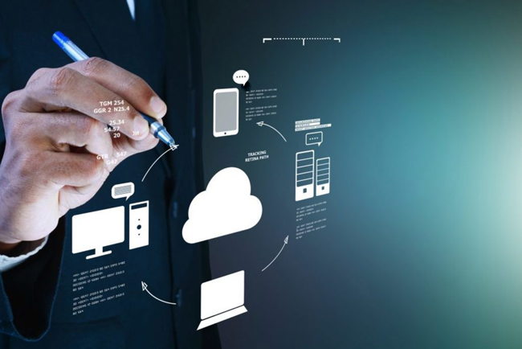

**Về cách thức xử lý dữ liệu**, Big Data sử dụng điện toán phân tán để phân tích dữ liệu. Điện toán đám mây thì sử dụng internet để truy cập các dịch vụ từ nhà cung cấp đám mây.

**Về mục đích vận hành**, Big Data tập trung tổ chức dữ liệu để tạo ra thông tin hữu ích nhằm đưa ra những quyết định chiến lược cho doanh nghiệp. Còn điện toán đám mây cung cấp tài nguyên máy tính, lưu trữ và dịch vụ công nghệ thông tin từ xa.

**Về mức độ đa dạng dữ liệu,** Big Data bao gồm các dạng dữ liệu là có cấu trúc, phi cấu trúc và bán cấu trúc từ nhiều nguồn khác nhau. Còn điện toán đám mây tập trung cung cấp các dữ liệu công nghệ, bao gồm IaaS, PaaS, và SaaS.

**Về nguồn gốc dữ liệu,** Big Data xuất phát từ mạng xã hội, thương mại điện tử hay cảm biến IoT,… Còn điện toán đám mây xuất phát từ các nhà cung cấp như AWS, IBM Cloud Services, Azure, Google Cloud Platform,…

**4. Mối quan hệ giữa Big Data và điện toán đám mây**

**Big Data và điện toán đám mây có mối quan hệ chặt chẽ dựa trên việc hợp tác và tận dụng lẫn nhau.** Chúng có sự thúc đẩy lẫn nhau và mang đến nhiều sự hỗ trợ tuyệt vời cho quá trình vận hành của một doanh nghiệp, nhất là việc đưa ra các quyết định về chiến lược hoạt động.

Có thể nói Big Data và điện toán đám mây r**a đời gần như là đồng thời với nhau.** Big Data xuất phát điểm từ điện toán đám mây, còn điện toán đám mây cung cấp cơ sở hạ tầng cho việc thực tế hóa Big Data.

Trong đó, Big Data chị**u trách nhiệm lưu trữ và xử lý khối lượng dữ liệu** lớn cho doanh nghiệp còn điện toán **đám mây cung cấp một môi trường có thể tin tưởng cho doanh nghiệp.** Nhờ môi trường này, Big Data được tối ưu hóa và mở rộng một cách đáng kể.

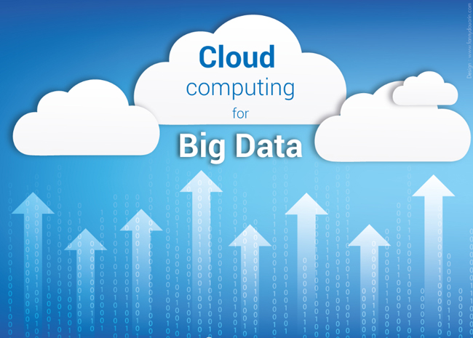

Đặc biệt, khi lượng dữ liệu tăng lên, việc duy trì và quản lý mọi thứ trở nên khó khăn. Điện toán đám mây tạo điều kiện cho quá trình phân tích dữ liệu lớn diễn ra hiệu quả hơn, giảm thiểu thời gian và chi phí đáng kể.

Có thể thấy rằng **Big Data và điện toán đám mây** là những sản phẩm cần thiết cho quá trình vận hành của một doanh nghiệp hiện nay. Chúng có mối quan hệ gần gũi với nhau và cụ thể là điện toán đám mây giúp mở rộng việc tối ưu và thực tế hóa Big Data. Sự kết hợp này mang lại hiệu quả lưu trữ, xử lý dữ liệu tiết kiệm và tối ưu nhất.

***Trích dẫn từ tài liệu:***

https://vinaphonehanoi.vnpt.vn/tin-tuc-chi-tiet/big-data-va-dien-toan-dam-may-moi-quan-he-ket-hop-hoan-hao-1023